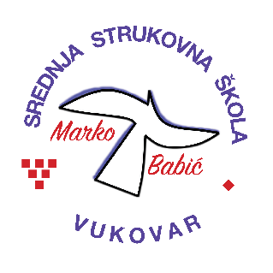 | Srednja strukovna škola Marko Babić
 | Domovinskog rata 58, 32010 Vukovar
Tel: (032) 424-970
e-mail: ravnatelj@ss-markobabic-vu.skole.hr
www.ss-markobabic-vu.skole.hr
OIB: 93128197410, MB: 01417193

Obrazovni sektor: Turizam i ugostiteljstvo
Zanimanje: Hotelijersko-turistički tehničar, Turističko-hotelijersko komercijalist
Razred: 4.a
Školska godina: 2021/2022.
Mentor: Ivica Batinić, mr.sc.

Popis tema za izradbu i obranu završnoga rada

- Razine hotelskog menadžmenta
- Lovni turizam u Republici Hrvatskoj
- Specifičnosti poslovanja turističkih agencija
- Odnos turističkih agencija i njihovih poslovnih partnera
- Vrste i podjela turističkih agencija
- Akcijski turistički aranžmani
- Poslovi prijama i prijave hotelskog gosta
- Poslovi tijekom boravka gostiju u hotelu
- Poslovi pri odlasku hotelskog gosta
- Povijesni razvoj ugostiteljstva
- Uloga i važnost poslovne etike u suvremenom turizmu
- Vođenje i organizacija suvremenih restorana i srodnih objekata
- Uloga i važnost gastronomije u turističkoj ponudi Vukovarsko-srijemske županije
- Selektivni oblici turizma
- Povijesni razvoj turizma grada Rovinja
- Porcijunkulovo kao turistički proizvod grada Čakovca
- Vinkovačke jeseni kao turistički proizvod grada Vinkovaca
- Pulski filmski festival kao turistički proizvod grada Pule

